CM1 Mathématiques : calcul Mcal L1 p 1 / 3
L1 Additionner des nombres entiers

Cherchons
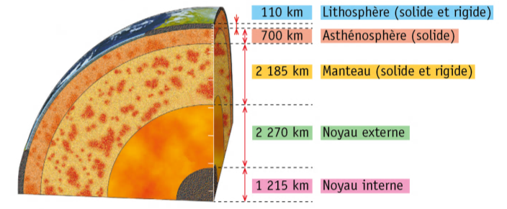
1er Cherche la longueur en kilomètres du rayon de la Terre.
2ème Quelle opération dois-tu faire pour connaitre le résultat?
3ème Comment peux-tu évaluer ton résultat ?

---------------------------------------------------------------------------------------------------------------------

L1. Additionner des nombres entiers

L’addition est une opération qui permet de calculer la somme de plusieurs nombres.
On peut changer l’ordre de ses termes sans que cela modifie le résultat.
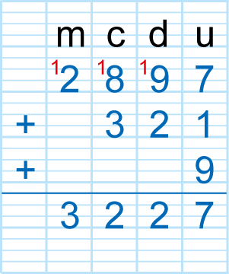
Ex : 9 + 2 897 + 321 = 2 897 + 321 + 9 = 3 227
On peut évaluer un ordre de grandeur du résultat avant de calculer.
Ex : 2 897 + 321 + 9 c’est proche de 3 000 + 300 = 3 300
Quand on pose une addition, on aligne les chiffres des unités,
ceux des dizaines, etc.

Rappel : Il ne faut pas oublier les retenues !

---------------------------------------------------------------------------------------------------------------------

Additionner en ligne

Exercice 1 :  Calcule les additions en ligne.  a.450+20+9  b.1200+300+85+3  c.5000+200+6500+80+14  d. 2 000 + 500 + 3 000 + 40 + 15  e.3150+4250+320+8  f.5200+540+120+6 | Exercice 2 :  Écris les compléments à 100 de ces nombres.  a. 35 d. 21 g.15 j. 49  b. 54 e. 85 h. 42 k. 63  c. 75 f. 58 i. 32 l. 86
---------------------------------------------------------------------------------------------------------------------
CM1 Mathématiques : calcul Mcal L1 p 2 / 3

Exercice 3 :  Recopie et associe les nombres 2 à 2 pour  que leur somme soit égale à 1000.  a.  b.  c. | Exercice 4 :  Calcule les additions en ligne.  Ex: 27 + 450 + 33 = (33 + 27) + 450 = 510  a.120 + 97 + 80 b. 742 + 9 + 41  c. 630 + 47 + 70 d. 260 + 95 + 40  e. 48 + 258 + 52 + 42  f. 56 + 344 + 275 + 325  g.1 025 + 75 + 240  h.1 540 + 54 + 60 + 16

---------------------------------------------------------------------------------------------------------------------

Evaluer un résultat

Exercice 5 :
Choisis le nombre qui se rapproche le plus du résultat.

a. 511 + 879
b. 866 + 789
c. 985 + 1 980
d. 1 301 + 489

---------------------------------------------------------------------------------------------------------------------

Exercice 6 : Problème
Évalue un ordre de grandeur, puis complète la phrase.
Ex : 5 021 + 623 5 000 + 600 = 5 600

a. Une famille s'équipe avec un ordinateur à 1 199 € et une imprimante à 189 €
Sa dépense est d'environ …. € .

b. Pierre avait atteint le score de 1 936 points à un jeu vidéo. Aujourd'hui, il a amélioré son score de 504 points
Son nouveau score est de …. points environ.

---------------------------------------------------------------------------------------------------------------------

Poser l’opération

Exercice 7 : Recopie et calcule les additions
CM1 Mathématiques : calcul Mcal L1 p 2 / 3

Exercice 8

Reprends les énoncés de l’exercice n° 6 et calcule les résultats exacts.

---------------------------------------------------------------------------------------------------------------------

Exercice 9 : Problème  Voici le trajet de Polo, le pigeon voyageur.  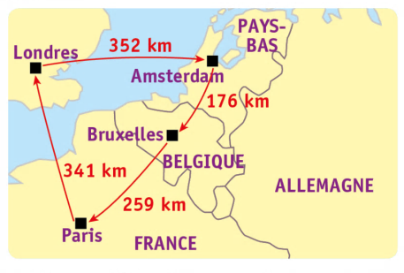  Combien de km a-t-il parcouru ?* | Exercice 10 :  Recopie et complète ces additions.  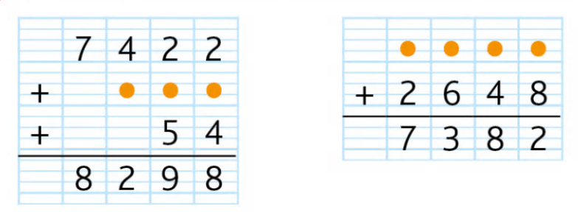

---------------------------------------------------------------------------------------------------------------------

Exercice 11 :  La cathédrale Notre-Dame de Paris possède 4 cloches et 1 bourdon de 13 tonnes*.  Nom des cloches Masse en kg  Angélique 1 915  Antoinette 1 335  Hyacinthe 925  Denise 767  Quelle est la masse totale des cloches et du bourdon (en kg)?  * 1 tonne = 1 000kg | Exercice 12 :  Répond à la devinette,  Si on me retire 1 246 et qu'on m'ajoute 4, je deviens 5 630.  Qui suis-je ?
 | 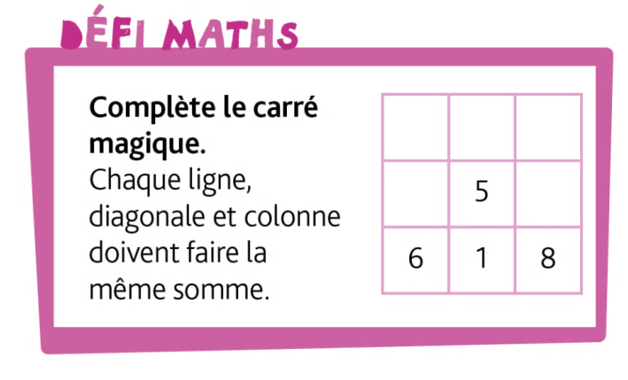

Correction
Cherchons
1er Cherche la longueur en kilomètres du rayon de la Terre.
2ème Quelle opération dois-tu faire pour connaitre le résultat?
3ème Comment peux-tu évaluer ton résultat ?

R 1er
Il faut calculer une addition : 110 + 700 + 2 185 + 2 270 + 1215 =
3ème on évalue en arrondissant à la centaine.
 |  | 1 | 1 | 1 |  |  |  |  |  | 1
 |  |  | 1 | 1 | 0 |  |  |  |  |  | 1 | 0 | 0
 | + |  | 7 | 0 | 0 |  |  |  | + |  | 7 | 0 | 0
 | + | 2 | 1 | 8 | 5 |  |  |  | + | 2 | 2 | 0 | 0
 | + | 2 | 2 | 7 | 0 |  |  |  | + | 2 | 3 | 0 | 0
 | + | 1 | 2 | 1 | 5 |  |  |  | + | 1 | 2 | 0 | 0
 |  | 6 | 4 | 8 | 0 |  |  |  |  | 6 | 5 | 0 | 0

3ème on évalue en arrondissant à la centaine.
 | 1
 |  | 1 | 0 | 0
+ |  | 7 | 0 | 0
+ | 2 | 2 | 0 | 0
+ | 2 | 3 | 0 | 0
+ | 1 | 2 | 0 | 0
 | 6 | 5 | 0 | 0
Explication de l’arrondi à la centaine.
O 100 200 300 400 500 600 700 800 900 1000

10 110 185 270

